Ciencias Naturales 2° medio / Unidad 1 / OA1 / Actividad 2

- Acto Reflejo

- Luego de experimentar algunos actos reflejos, las y los estudiantes responden cómo imaginan que se organiza en nuestro organismo este tipo de respuestas.
- A continuación, escuchan o leen la definición de arco reflejo y sus bases anatómicas y funcionales.
- Finalmente observan un esquema como el de la figura siguiente y responden las preguntas que se indican a continuación.
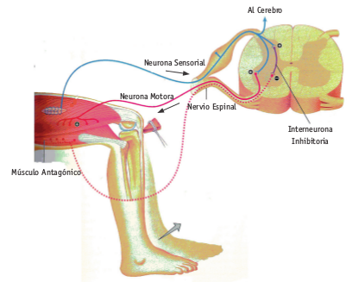
Fuente: https://practicasfisio.wordpress.com/2014/10/21/patologia-en-el-tono-muscular/

  - ¿Cómo se llama la estructura que es golpeada por el martillo?
  - ¿Qué estructura lleva el impulso nervioso (el mensaje) hacia la médula espinal?
  - ¿A qué es sensible el receptor localizado en el músculo?
  - ¿Cómo se llama la estructura responsable de la respuesta en este reflejo?
  - Identifiquen en el esquema las neuronas esenciales del arco reflejo.
  - ¿Qué estructura del sistema nervioso central está presente en el esquema?
  - ¿Participa el cerebro en la respuesta de este reflejo?
- Con la guía de su docente, las y los estudiantes analizan la actividad realizada identificando todos los elementos que puedan relacionar con la siguiente afirmación: Los organismos tienen estructuras y realizan procesos para satisfacer sus necesidades y responder al medioambiente.

Esta actividad puede relacionarse con el OA 9 de 2° medio del eje Física mediante el siguiente ejercicio:
Miden el tiempo de reacción de un arco reflejo al intentar atrapar un objeto en caída libre.

Observaciones a la o el docente
Se sugiere revisar la siguiente animación:
http://www.educaplus.org/play-54-Reflejo-rotuliano.html
Para apoyar la enseñanza del sistema nervioso, se aconseja acceder al siguiente link donde se encuentra una animación interactiva del mismo (en inglés):
http://www.bbc.co.uk/schools/gcsebitesize/science/aqa/nervesandhormones/ thenervoussystemact.shtml
® Inglés con OA 1 y OA 9 de 2° medio
Se sugiere trabajar colaborativamente con el profesor o la profesora de Inglés para desarrollar la comprensión de las ideas generales y la información en la fuente digital recomendada en esta actividad.

CIENCIAS NATURALES | Programa de Estudio | 2° medio

